思茅区思茅街道三家村嘎龙小组54号自建房“6·6”一般触电事故调查报告
来源：思茅区人民政府 思茅区·应急管理
原文链接：https://www.smqzf.gov.cn/info/47469/734842.htm
发布时间：2026-10-15 抓取时间：2026-10-23

当前位置: 首页 >> 正文
思茅区思茅街道三家村嘎龙小组54号自建房“6·6”一般触电事故调查报告
索引号： 2019/20261015-00004 公开目录： 行政执法 公开日期： 2026-10-15 主题词： 发布机构： 区应急管理局 文号：
索引号： | 2019/20261015-00004 | 公开目录： | 行政执法 | 公开日期： | 2026-10-15
主题词： |  | 发布机构： | 区应急管理局 | 文号：
2026年6月6日11时，普洱市思茅区思茅街道三家村社区嘎龙小组54号陈某祥自建房施工工地，施工人员普某林在用电钻打钻的工作过程中发生一起触电事故，造成一人死亡，直接经济损失约为100万。
事故发生后,思茅区人民政府高度重视，依据《中华人民共和国安全生产法》《生产安全事故报告和调查处理条例》（国务院令第493号）等有关法律法规规定，思茅区人民政府成立以思茅区政府分管副区长为组长、思茅区政府办分管副主任、思茅区应急管理局局长、思茅街道办事处副主任任副组长，普洱市公安局思茅分局、思茅区住房城乡建设局、思茅区人力资源和社会保障局、思茅区总工会、思茅区应急管理局有关负责同志为成员的思茅区思茅街道三家村嘎龙小组54号自建房“6·6”一般触电事故调查（以下简称事故调查组），并邀请思茅区人民检察院派员参加。
事故调查组按照“科学严谨、依法依规、实事求是、注重实效”的原则，通过现场勘验、人员询问、调查取证、综合分析，查清了事故发生的经过、原因、应急处置、人员伤亡和直接经济损失等情况，认定了事故性质和责任，提出了对有关责任人员及责任单位的处理建议，并针对事故原因及暴露出的问题，提出事故防范措施建议。
经调查认定，思茅区思茅街道三家村嘎龙小组54号自建房“6·6”一般触电事故是一起操作不规范、安全措施不到位造成的一般生产安全责任事故。
一、事故基本情况
（一）事故相关人员情况
1.苏某雄，男，彝族，小学文化 ，户籍地：云南省普洱市思茅区凤凰路*号*栋*单元*室，现住云南省普洱市思茅区澜台府，身份证号码为身份证号：530802********0310，为陈某祥自建房承包方。
2.陈某祥，男，61岁，户籍所在地为云南省普洱市思茅区三家村嘎龙小组*号，现住址为云南省普洱市思茅区三家村嘎龙小组*号，身份证号：532721********0334，为陈某祥自建房发包方。
关联情况：陈某祥于2026年1月20日和苏某雄签订自建房施工合同，进行自建房工作。苏某雄于2026年2月15日进场施工。
（二）事故发生经过
2026年6月6日07时许，苏某雄的电工普某林到普洱市思茅区三家村嘎龙小组54号自建房的卫生间进行钻孔工作，期间钢筋工张某元也到施工现场做工，看到普某林在二楼做工后和普某林打了招呼后便到一楼做工，到了11时许，张某元到楼顶收钢筋下来，到四楼时，准备和普某林打招呼后回去，到了四楼的卫生间发现普某林倒挂在卫生间的梯子上，地上电钻还在动。张某元去把电闸拉了之后便电话联系工友，并叫路人帮忙拨打120,救护车来到后，进行了检查，确认普某林无生命体征（图1）。
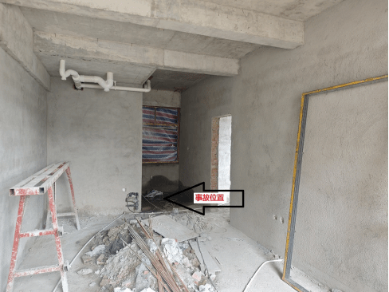
图1事故位置示意图
（三）事故现场情况
现场位于思茅区三家村嘎龙小组54号陈某祥自建房（图2），陈某祥自建房坐西朝东，为六层砖混结构的自建房。陈某祥自建房四楼北面为三家村变电站，东面为普洱市委党校，南面为思茅区党校路，西面为思茅区振兴北路。中心现场位于思茅区三家村嘎龙小组54号陈某祥自建房四楼。四楼房间的东面为水泥楼梯，房间的南面为空房间；房门位于空房间的东北角，空房间的北面位于自建房四楼的西面中段为另一个空房间，房门位于该空房间的东南角，在该房间的东北角外部，有一具男尸；紧挨该空房间的北面为卫生间，卫生间的房门位于卫生间的东北角，卫生间的北面为窗户口，卫生间摆放着一个金属制的人字梯，人字梯旁摆放着一个电钻；卫生间的北面，位于自建房四楼北面处为一个空房间，空房间的东面位于自建房四楼东北角处还有一个空房间。（图3）。
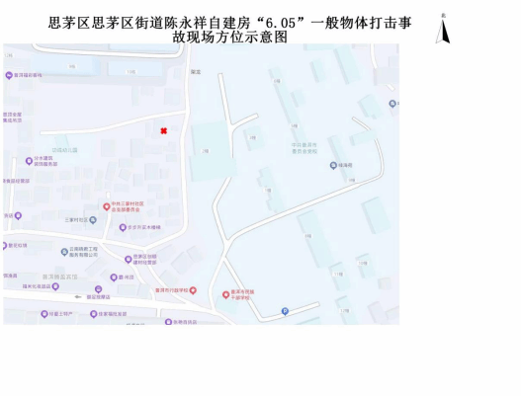
图2 现场方位示意图
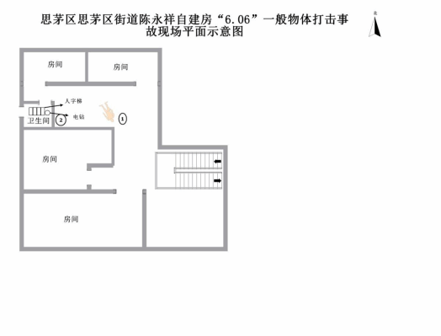
图3 现场平面示意图
（四）人员伤亡和直接经济损失情况
1.事故伤亡人员情况
事故造成普某林死亡。
直接经济损失情况
二、事故应急处置及评估情况
（一）信息接报及应急处置情况
2026年6月6日11时许，张某元发现倒挂在梯子上的普某林，便叫路人帮忙拨打120，路人于11时18分拨打120，110。120急救中心于11时30分到达现场，后进行检查，确认普某林无生命体征，110到达后通知思茅区“空天地”指挥中心，后思茅区“空天地”指挥中心又通知思茅街道、思茅区应急管理局。思茅区应急管理局工作人员于2026年6月6日13时许到达现场，对现场事故进行调查工作。
（二）善后情况
事故发生后，苏某雄及时联系死者家属，待家属来到后陪同家属进行善后工作。但因赔偿费用问题，苏某雄和普某林家属未能达成一致，普某林家属决定走司法程序进行赔付。
（三）事故应急处置评估
事故发生后，思茅区应急管理局、思茅街道等部门迅速调派力量赶赴现场，及时对现场应急处置，各级党委、政府及相关单位高度重视事故应急救援处置工作，迅速启动应急响应，属地政府、会同应急、公安等部门各司其职，形成应急救援合力。应急处置有力有效,未发生次生、衍生事故，有序稳妥地开展了应急救援和善后处置工作。
三、事故原因分析
（一）直接原因分析
调查组依法对事故现场进行全面认真勘验，对相关负责人和施工相关人员进行了调查询问，进行相关鉴定后认定本次事故的直接原因为：
普某林安全意识淡薄，在潮湿环境中工作未检查电钻及电源线进行检查，在施工过程中未佩戴绝缘防护用品，对作业现场的危险性认识不足，未仔细检查观察施工环境，致其触电死亡。
（二）事故相关检验检测和鉴定情况
事故发生后，调查组于2026年6月7日委托云南赢鼎司法鉴定中心对普某林的尸体做病理鉴定，调查组于2025年8月17日收到鉴定意见书，鉴定意见：普某林排除常见毒（药）物中毒死亡；排除被捂堵口鼻、扼、勒压颈部等机械性窒息及机械性暴力致死的可能；排除其自身疾病死亡的可能；其右小腿前侧、右大腿中段外侧、右侧耳廓后侧皮肤组织病理检验见电流斑损伤，符合电击死亡。
（三）间接原因分析
苏某雄未按规定保证安全生产所必需的资金投入，致使普某林在施工过程中未佩戴绝缘防护用品，导致事故的发生。
（四）其他可能因素排除
经云南赢鼎司法鉴定中心出具司法鉴定意见书，普某林系电击死亡。“6·6”事故排除人为故意和自然灾害因素。
四、有关责任单位及人员存在的主要问题
（一）地方政府
思茅街道属地管理存在漏洞，对三家村嘎龙小组自建房审批管理，监督检查不到位，落实属地管理责任不到位。
（二）苏某雄
苏某雄作为普某林的雇主，未按规定对生产安全进行投入，导致事故发生，对事故负有主要责任。
（三）陈某祥
陈某祥在委托苏某雄建造自建房时，未检查苏某雄是否有相关资质，便将工程承包给苏某雄，对事故负有责任。
五、对有关责任人员和责任单位的处理建议
（一）在事故中死亡免予或不予追究责任人员的人员

（二）对事故有关责任人员的行政处罚建议
1.苏某雄，系陈某祥自建房的承包方，未按规定保证安全生产所必需的资金投入。对该起事故发生负有主要责任，违反《中华人民共和国安全生产法》第二十三条第一款[2]之规定，建议思茅区应急管理局根据《中华人民共和国安全生产法》第九十三条第二款[3]、《生产安全事故罚款处罚规定》第二十一条第一项[4]、《安全生产违法行为行政处罚办法》第八十七条[5]《应急管理行政处罚裁量权基准》序号10裁量阶次A[6]的规定对其给予行政处罚。
2.陈某祥，系陈某祥自建房的发包方，未办理建设工程规划许可证，且将工程发包给不具备相应资质的施工承包单位。违反了《云南省建筑市场管理条例》第十五条[7]、《中华人民共和国城乡规划法》第六十五条[8]对事故发生负有责任。建议思茅街道和思茅区住房和城乡建设局根据相关法律对陈某祥依法处理。

（三）其他处理建议
思茅街道履行《中华人民共和国安全生产法》第九条第二款[9]，《云南省安全生产条例》第三条、第三十七条第一款第三项[10]规定的职责不到位，对辖区内农村自建房安全生产监督检查不到位。建议向思茅区人民政府作出深刻检查。

[1] 《中华人民共和国安全生产法》第五十七条 从业人员在作业过程中，应当严格落实岗位安全责任，遵守本单位的安全生产规章制度和操作规程，服从管理，正确佩戴和使用劳动防护用品。
[2] 《中华人民共和国安全生产法》第二十三第一款条：生产经营单位应当具备的安全生产条件所必需的资金投入，由生产经营单位的决策机构、主要负责人或者个人经营的投资人予以保证，并对由于安全生产所必需的资金投入不足导致的后果承担责任。
[3] 《中华人民共和国安全生产法》第九十三第二款：有前款违法行为，导致发生生产安全事故的，对生产经营单位的主要负责人给予撤职处分，对个人经营的投资人处二万元以上二十万元以下的罚款；构成犯罪的，依照刑法有关规定追究刑事责任。
[4] 《生产安全事故罚款处罚规定》第二十一条第一项： 个人经营的投资人未依照《中华人民共和国安全生产法》的规定保证安全生产所必需的资金投入，致使生产经营单位不具备安全生产条件，导致发生生产安全事故的，依照下列规定对个人经营的投资人处以罚款：（一）发生一般事故的，处2万元以上5万元以下的罚款；

[5] 《安全生产违法行为行政处罚办法》第八十七条：本办法所称的生产经营单位，是指合法和非法从事生产或者经营活动的基本单元，包括企业法人、不具备企业法人资格的合伙组织、个体工商户等生产经营主体。个人未依法取得有关安全生产许可、营业执照从事生产经营活动的，依照关于安全生产以及无证无照经营查处的法律、行政法规进行处理；导致发生生产安全事故的，依法承担责任。
[6] 《应急管理行政处罚裁量权基准》序号10裁量阶次A： 未按规定保证安全生产所必需的资金投入致使生产经营单位不具备安全生产条件，导致发生一般事故的，对个人经营的投资人处2万元以上5万元以下的罚款
[7] 《云南省建筑市场管理条例》第十五条：发包方发包建设工程，应当选择具有符合工程要求相应资质的勘察、设计、施工承包单位。
[8] 《中华人民共和国城乡规划法》第六十五条：在乡、村庄规划区内未依法取得乡村建设规划许可证或者未按照乡村建设规划许可证的规定进行建设的，由乡、镇人民政府责令停止建设、限期改正；逾期不改正的，可以拆除。
[9] 《中华人民共和国安全生产法》第九条第二款：乡镇人民政府和街道办事处，以及开发区、工业园区、港区、风景区等应当明确负责安全生产监督管理的有关工作机构及其职责，加强安全生产监管力量建设，按照职责对本行政区域或者管理区域内生产经营单位安全生产状况进行监督检查，协助人民政府有关部门或者按照授权依法履行安全生产监督管理职责。
[10]《云南省安全生产条例》第三十七条第一款第三项：乡（镇）人民政府、街道办事处和开发区、工业园区等各类功能区安全生产监督管理机构应当履行下列职责：（三）对辖区或者管理范围内的生产经营单位实施安全生产监督检查，发现安全生产违法行为或者重大事故隐患的，应当责令改正，并及时向上一级政府和负有安全生产监督管理职责的部门报告。
六、事故主要教训
本起触电责任事故暴露出农村自建房施工领域全链条安全责任落实存在严重漏洞，教训十分深刻。施工承包主体安全发展理念树得不牢，安全生产资金投入保障不到位，未配齐必要绝缘防护用品，未落实作业现场风险辨识管控，缺少针对性安全教育，对现场违章作业行为未及时制止纠正；建房业主源头管控失守，未办理相关建设审批手续，违规将工程发包给不具备相应资质的施工人员，未对施工现场安全条件进行把关，从工程发包环节埋下安全隐患；一线作业人员安全风险意识淡薄，潮湿危险作业环境下未开展工具设备检查，不按规定佩戴劳动防护用品，不安全作业行为直接诱发事故；属地监管履职存在短板，对辖区自建房动态排查不够到位，对未批先建、施工现场防护缺失等隐患发现处置不及时，安全宣传警示不足。各方违法违规因素层层叠加，最终导致事故发生，警示必须压紧压实建房业主、施工主体安全责任，强化施工现场用电安全管理，补齐小散工程网格化监管短板，抓实从业人员安全教育，坚决防范同类事故再次发生。
七、事故整改和防范措施
（一）压实建房及施工主体安全责任，补齐现场本质安全短板
深刻汲取本次触电事故教训，针对农村自建房小散施工管理薄弱问题，督促建房发包主体严格执行建房审批报备程序，落实施工方资质核查义务，杜绝向无资质人员发包工程；要求施工承接主体足额保障安全生产投入，潮湿等高危作业场景必须配备绝缘防护用具，进场前对电动工具、线缆开展安全检测，完善临时用电布设，落实作业风险辨识交底，杜绝工具带病作业、无防护冒险作业，从作业源头消除触电风险。
（二）优化属地网格化监管模式，破解小散工程监管深层次矛盾
改变以往重进度、轻安全的巡查方式，建立农村自建房动工主动报备核查机制，把临时用电安全、劳动防护用品佩戴纳入必查清单，对未批先建、安全防护缺失的在建项目，落实停工整改、复查销号闭环管理，改变以劝导教育为主的处置模式，强化刚性约束，补齐日常排查发现不及时、隐患整改不到位的监管弱项。
（三）完善制度标准供给，健全农村建房安全政策体系
结合农村自建房事故暴露的制度漏洞，研究细化农村自建房屋临时用电简易技术标准，明确潮湿空间施工作业设备、防护配置硬性要求；优化建房发包主体责任的配套监管条款，厘清建房业主、施工人员的安全权责边界，完善对个人承接自建房施工的约束措施，补齐现有法规对零散建房施工监管的制度短板。
（四）强化风险宣教与作业人员安全能力提升
针对农村施工从业人员安全素质不足问题，面向建房群众、零散务工人员开展触电等事故案例警示宣传，把潮湿环境用电风险、电动工具检查要点作为重点科普内容；探索面向农村务工人员开展简易岗前安全实操培训，提升一线人员风险识别、自我防护能力，减少人的不安全行为诱发生产安全事故。

思茅区政府“6·6”事故调查组
2026年8月28日

下载Word | 下载PDF 打印 | 收藏 | 关闭

主办：思茅区人民政府 承办：思茅区人民政府办公室 联系方式：smqzfxxgkb@126.com 滇ICP备17011493号 公安备案编号:53080202000284 政府网站标识码：5308020013 网站地图
 | 主办：思茅区人民政府 承办：思茅区人民政府办公室 联系方式：smqzfxxgkb@126.com 滇ICP备17011493号 公安备案编号:53080202000284 政府网站标识码：5308020013 网站地图
滇ICP备17011493号 |  | 公安备案编号:53080202000284 | 政府网站标识码：5308020013 | 网站地图

